# Opencms学习文档

## 安装

### 问题

#### 问题一： Your 'max_allowed_packet' variable is set to less than 16777216 Byte (16MB).

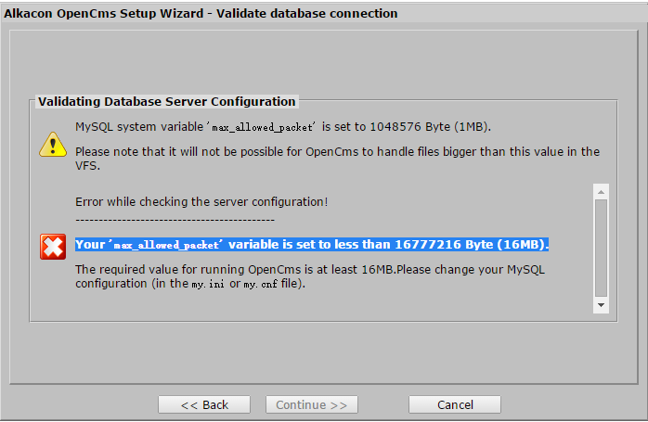

解决方法：`my.cnf`中添加`max_allowed_packet=32M`。必须放在**[mysqld]**，否则不生效！！！

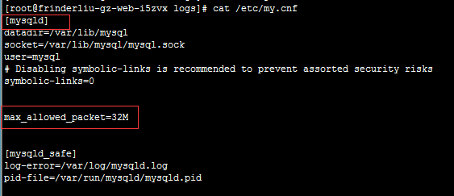

#### 问题二：mysql远程访问受限

解决方法：

* `GRANT ALL PRIVILEGES ON *.* TO 'root'@'%' IDENTIFIED BY '123456' WITH GRANT OPTION;`
* FLUSH PRIVILEGES;

#### 问题三：centos开启端口

解决方法：

* vi /etc/sysconfig/iptables
* -A INPUT -p tcp -m state --state NEW -m tcp --dport 2181 -j ACCEPT

## 学习手册

### 快速建站

#### 创建site

* 切换到**View**，如图：

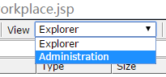

* 找到**Site Management**，如图：



* 点击进入，选择**New Site**，如图：

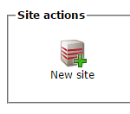

* 新建站点，具体信息如下：

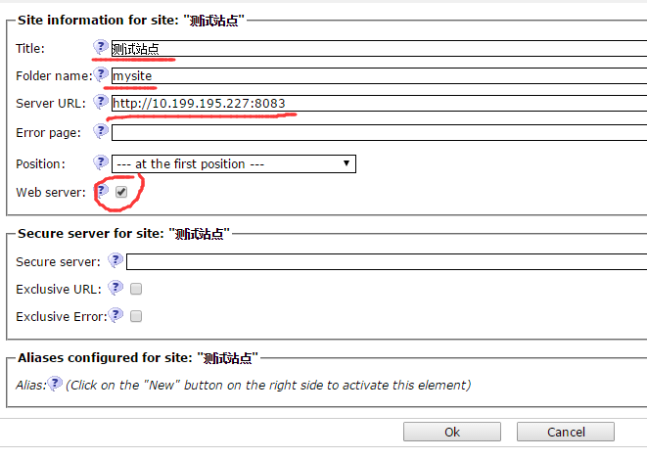

注：Server URL中的端口不能冲突，如图：



* 切换View到Explore，查看创建站点，如图：

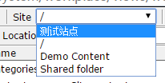

#### 创建module

* 第一步同上；
* 找到**Module Management**，如图：

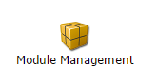

* 点击进入，并选择**New Module，**如图：

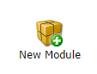

* 填写信息，如图：

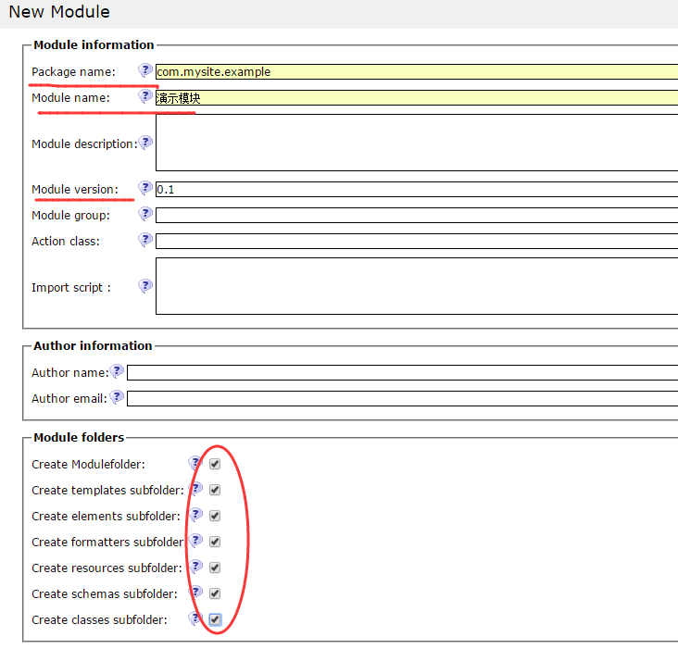

* 切换View到Explorer，查看创建的Module，如图：

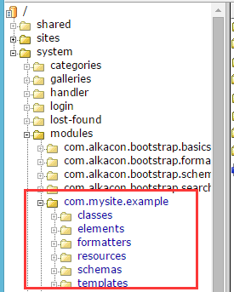

#### 创建站点基本需要的配置

**注：采用复制默认站点的方式，快速创建基本配置**

* 复制目录 /sites/default/.content/ 中所有文件和目录到 /sites/mysite/.content/ 下，包括”.config”；
* 切换到”/”，设置template为” provider=org.opencms.loader.CmsDefaultTemplateContextProvider,template=/system/modules/com.alkacon.bootstrap.formatters/templates/bootstrap-grid-page.jsp”，其实也是复制“/site/default”中的，可以设置自己的，后期研究再写；
* 具体操作如下：
  1. 切换到site到“/”，如图：



* 1. 点击site节点，如图：

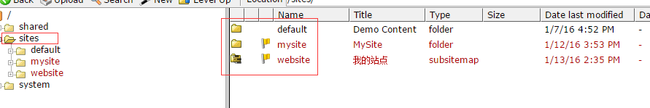

* 1. Default目录鼠标右键，如图：

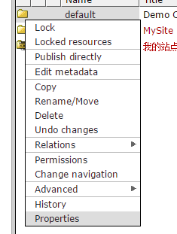

* 1. 点击Properties，如图：

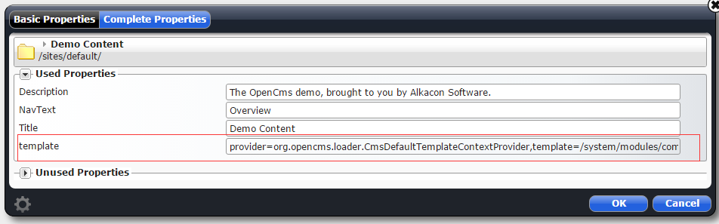

* 1. 复制template中的值，重复以上步骤，设置mysite的template的值！

#### 搭建自己的站点

##### 创建站点框架

* 在mysite下创建目录overview，并在该目录下创建” Container page”类型的页面index.html，设置overview的” Navigation ”，如图：

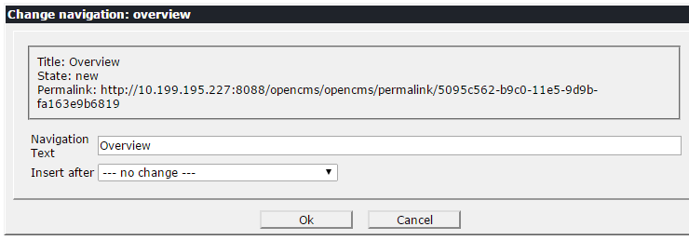

* 在mysite下创建“HTML Redirect”类型的页面index.html，指向“/overview/”，如图：

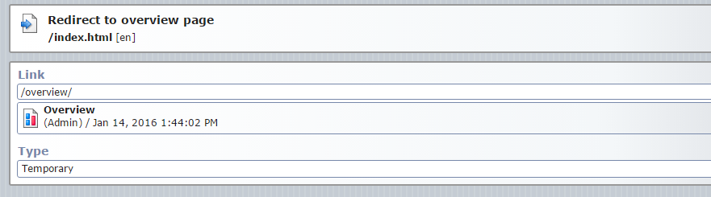

* 点击第二步中的”index.html“页面，如图：

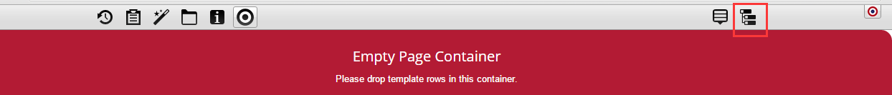

* 点击上图中的区域，如图：

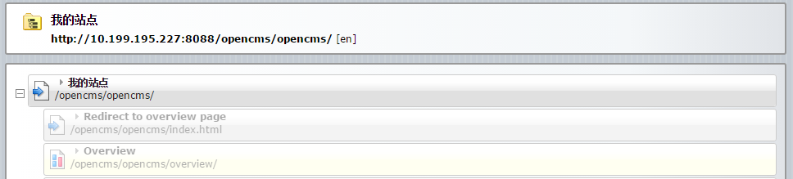

* 创建子目录，如图：

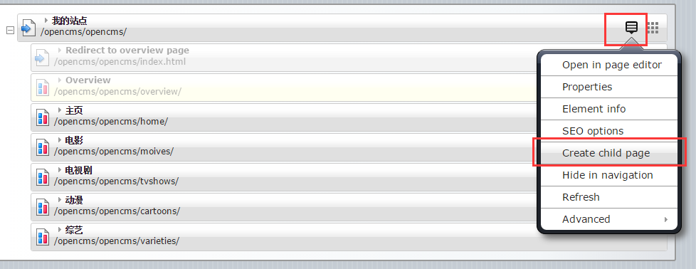

* 点击”Create Child page“，如图：

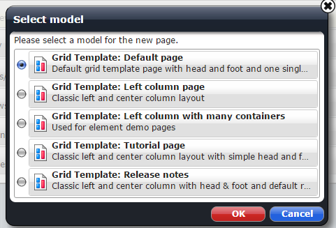

* 创建需要的子目录类型，并设置Properties属性，设置文件目录、标题等信息，如图：

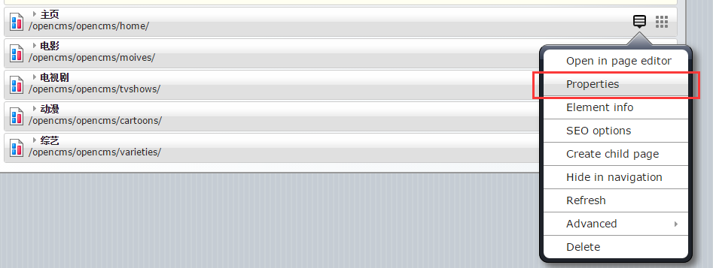

* 切换到后台系统，如图：

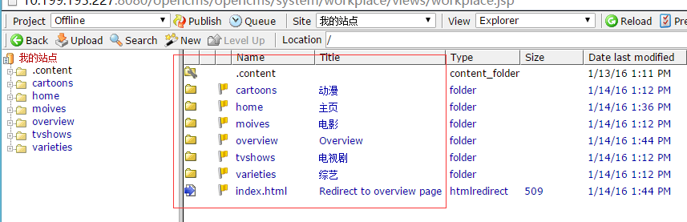

* 打开home目录，打开index.html页面，如图：

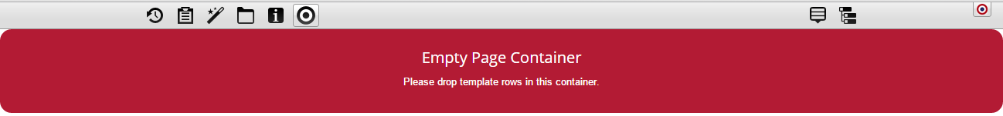

##### 添加站点内容

* **添加template**
  1. 切换到template模式，如图：

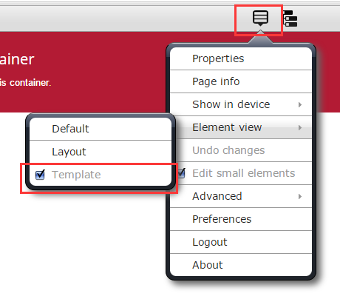

* 1. 添加Template Row，如图：

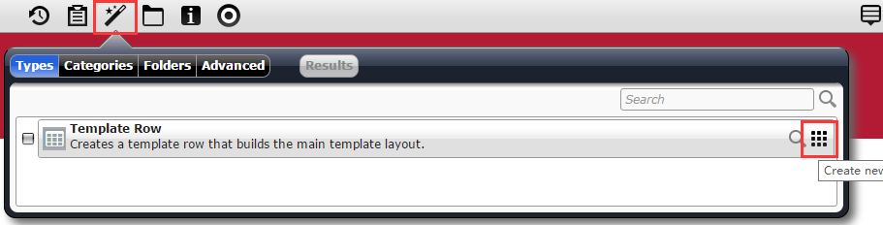

* 1. 添加结果，如图：

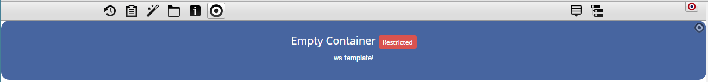

* 1. 编辑，如图：

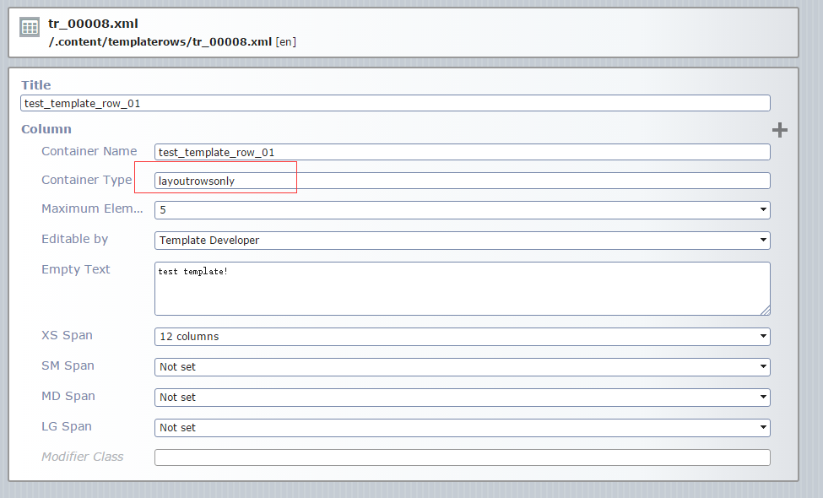

Container Type：layoutrowsonly

* **添加Layout Row**
  1. 切换到Layout模式，如图：

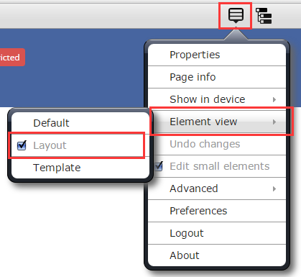

* 1. 添加Layout Row，如图：

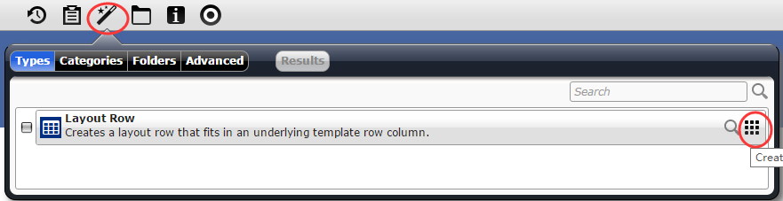

* 1. 添加结果，如图：

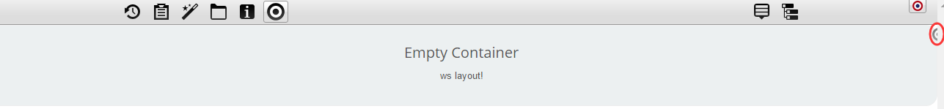

* **添加其它元素**
  1. 切换视图模式到Default，如图：

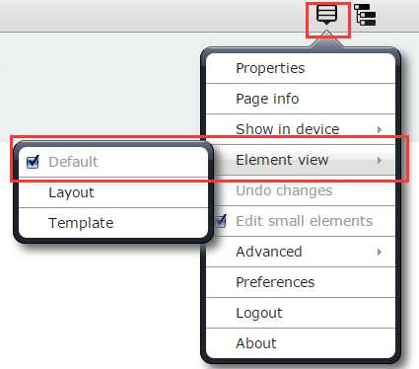

* 1. 添加Navigation，如图：

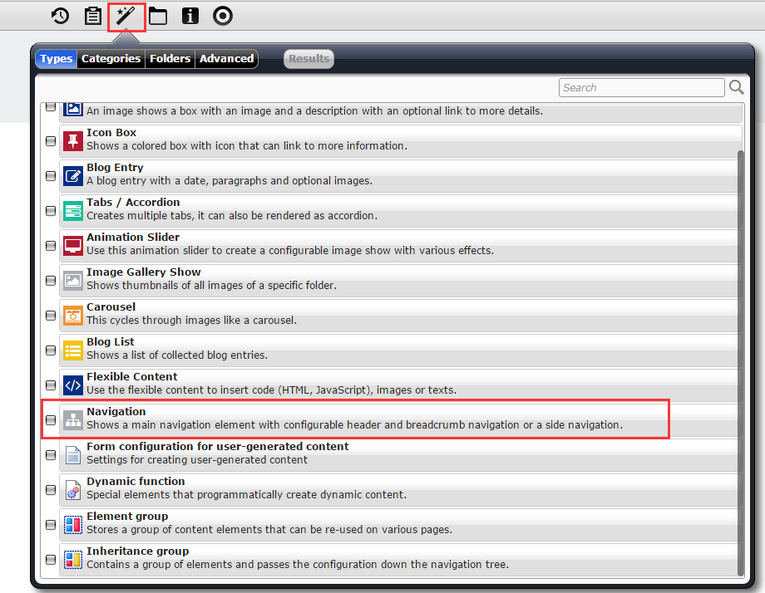

* 1. 添加结果，如图：



* 1. 编辑结果，如图：

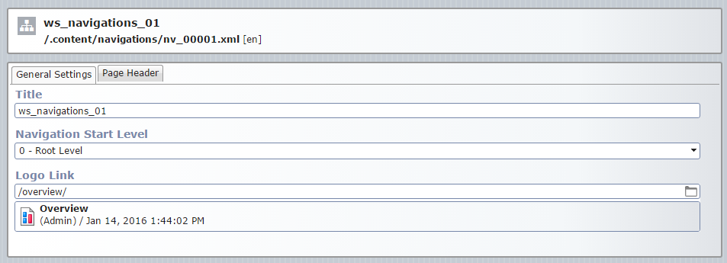

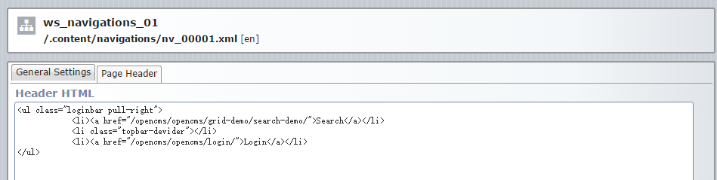

代码如下：

|  |
| --- |
| <ul class="loginbar pull-right">  <li><a href="/opencms/opencms/grid-demo/search-demo/">Search</a></li>  <li class="topbar-devider"></li>  <li><a href="/opencms/opencms/login/">Login</a></li>  </ul> |

* 1. **如何使Navigation生效，切换到后台，编辑”/home/index.html”页面，如图：**

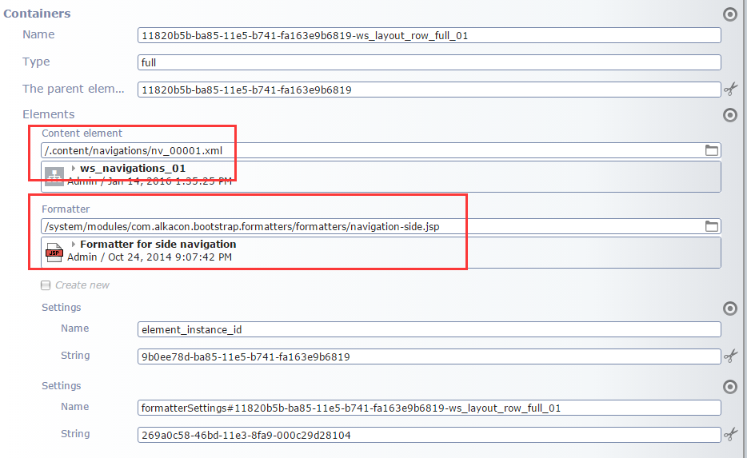

找到以上节点，并编辑，编辑结果如下：

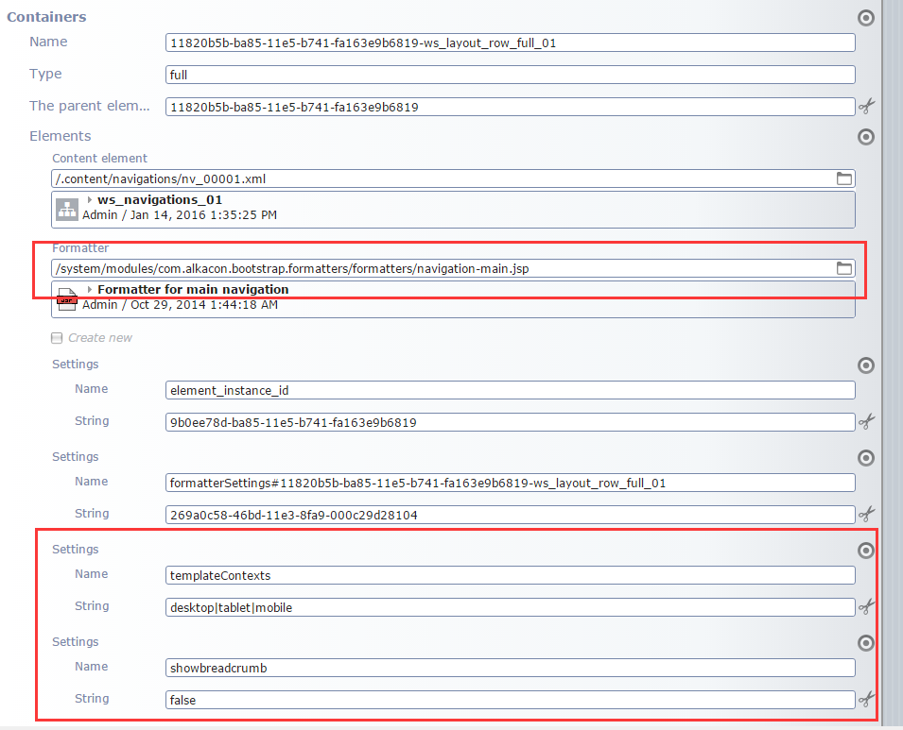

修改点：

|  |  |
| --- | --- |
| Formatter | /system/modules/com.alkacon.bootstrap.formatters/formatters/navigation-main.jsp |
| templateContexts | desktop|tablet|mobile |
| showbreadcrumb | false |

切换到前台页面，点击Navigation的Setting，如图：



点击，如图，设置结果如下：

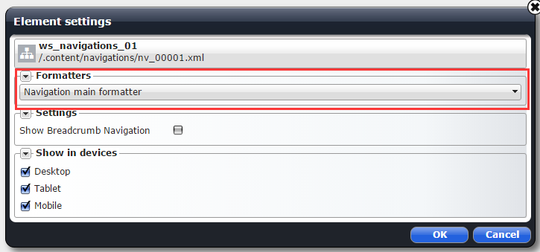

点击”OK“后，结果如图：

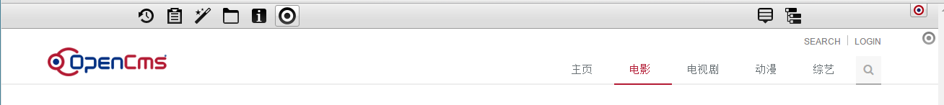

如选中此项，如图：

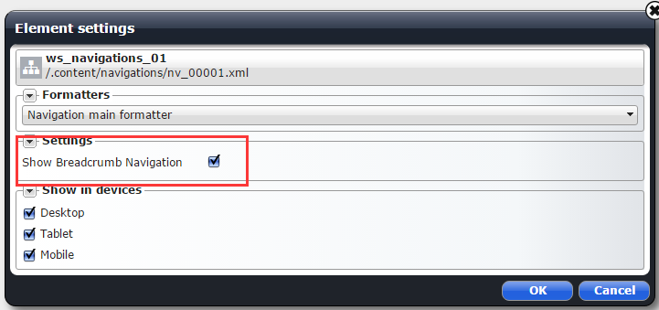

结果，如图：

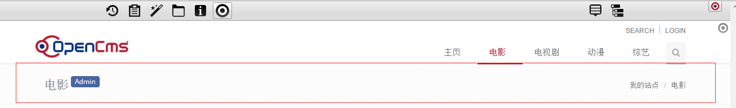

##### 修改logo

* 默认logo是存在文件” /system/modules/com.alkacon.bootstrap.formatters/formatters/navigation-main.xml “中；
* 复制” /system/modules/com.alkacon.bootstrap.formatters/formatters/”中所有文件到” /system/modules/com.mysite.example/formatters/ “中；
* 
* 文件” navigation-main.jsp”中：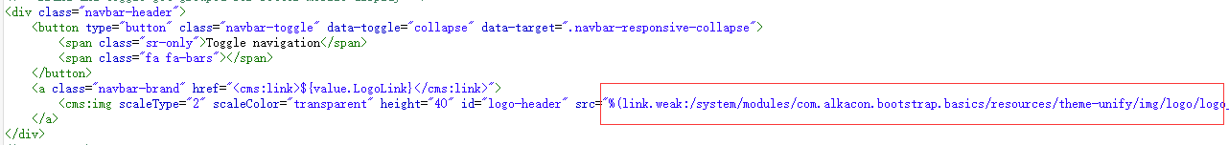
* 修改” navigation-main.xml“，如图：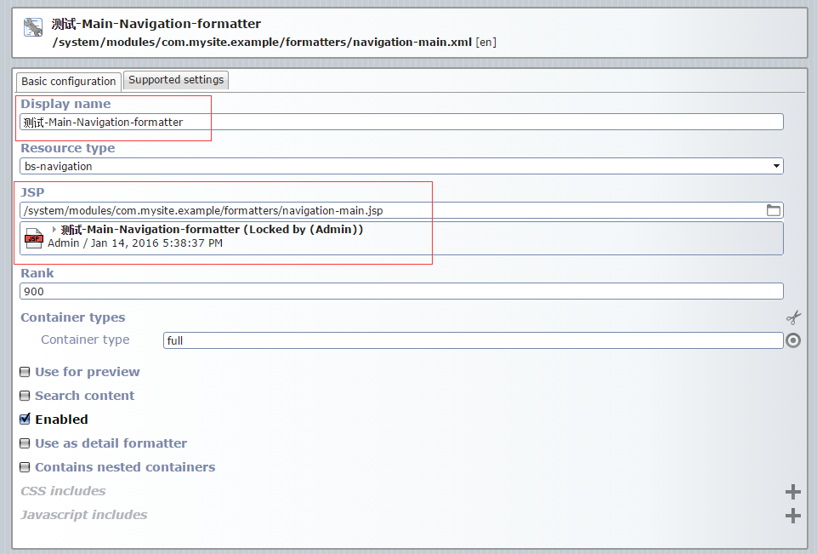
* 文件” navigation-main.xml “中的”Display name“会显示在Navigation的setting中，如图：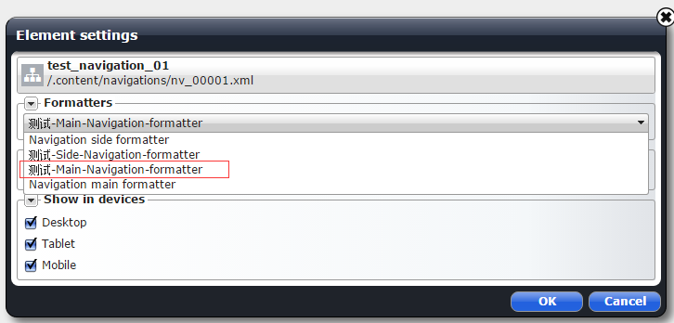

##### 创建并显示自定义的Blog List

* 修改” /system/modules/com.mysite.example/formatters/”中的”list-large.jsp/list-small.jsp”，如图：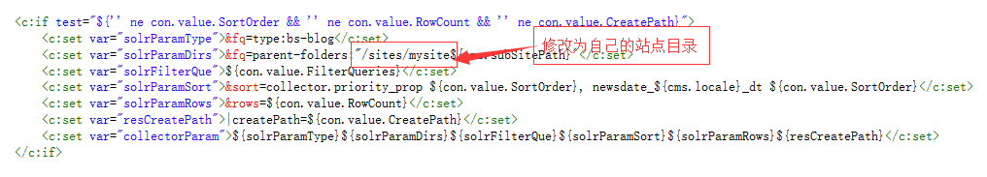
* 修改” /system/modules/com.mysite.example/formatters/”中的”list-large.xml/list-small.xml”，如图：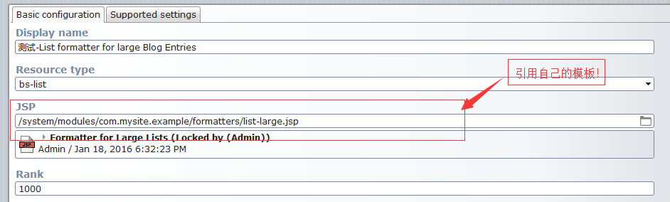
* 创建Blog List，如图：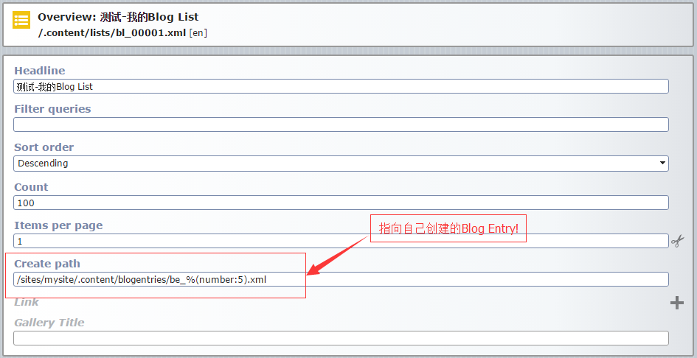
* 创建自己的Blog Entry，略！
* 结果，如图：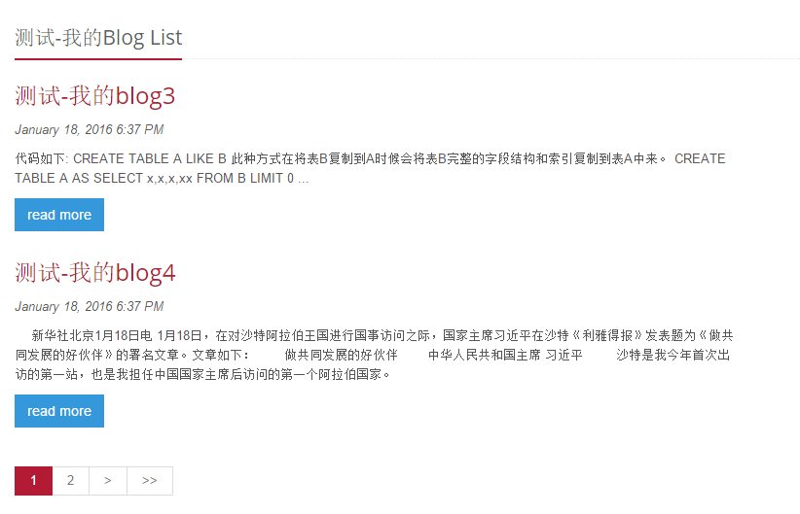

##### Blog Entry明细显示

* 设置明细显示模板页，编辑” /.content/.config”文件，设置明细显示目录（会自动指向目录中的index.html），如图：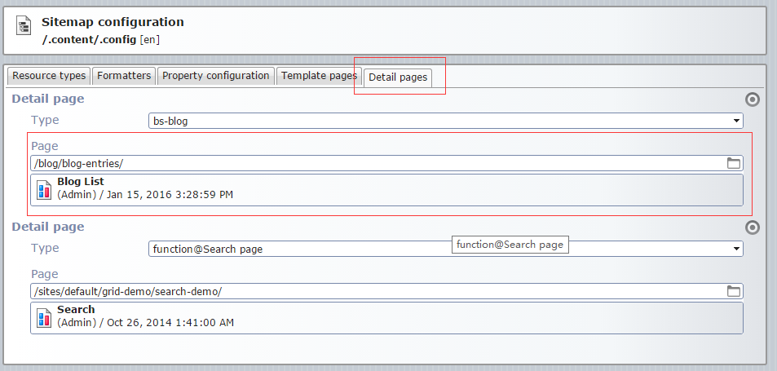
* 在“/blog/blog-entries/index.html”页面中添加template，添加方法见上文；
* 添加layout，添加方法详细参见上文；
* 设置，如图：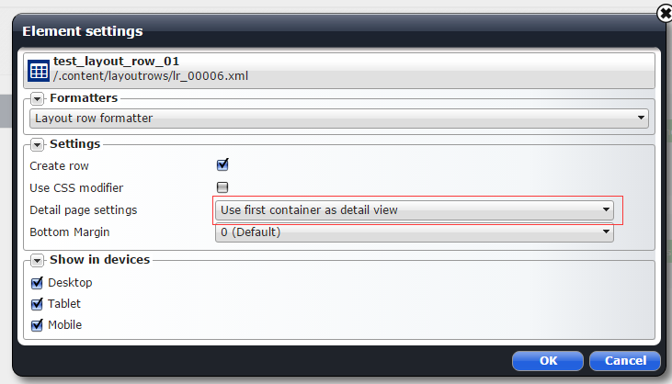
* 切换到Blog List页，如图：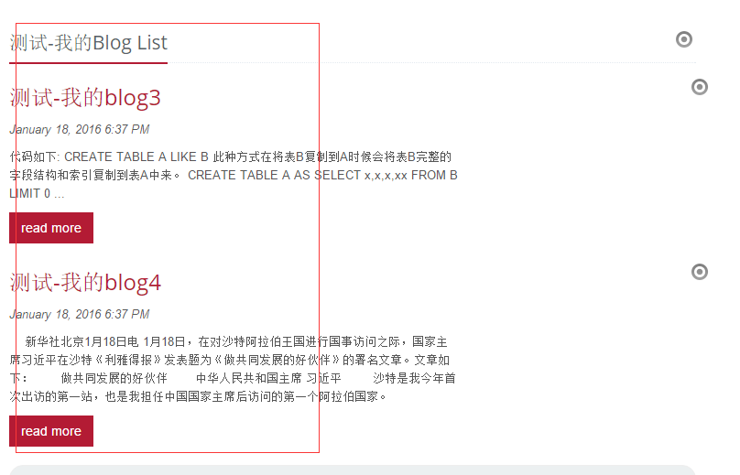
* 点击“read more”，如图：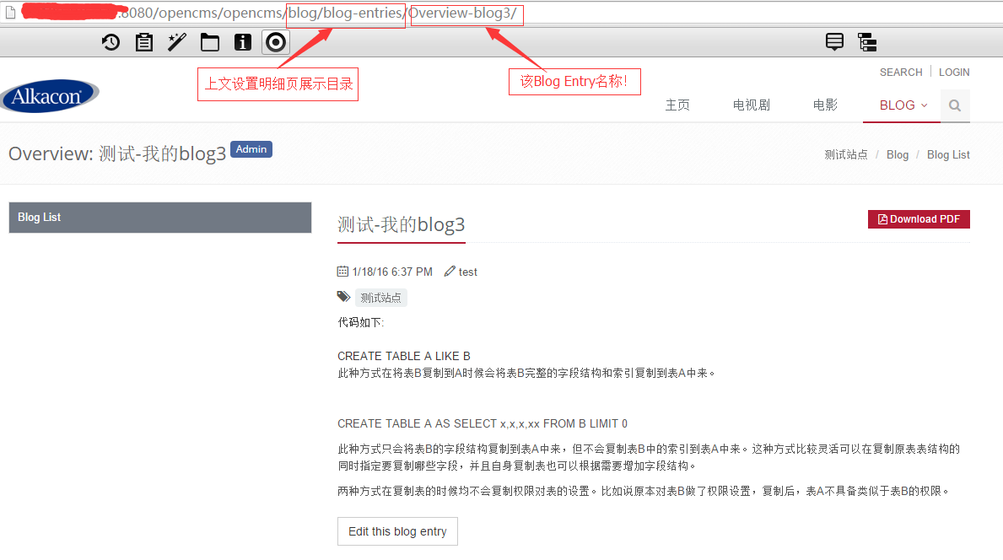
* 其它待继续研究…
  + 修改明细显示模板；